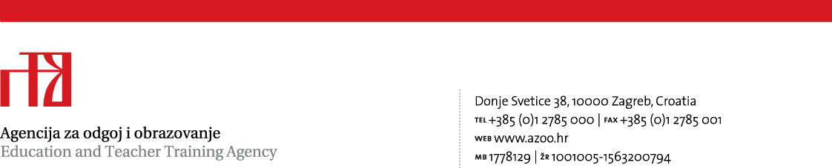
Stručni ispit za edukacijske rehabilitatore (odgojitelje i stručne suradnike) u predškolskim ustanovama
Viša savjetnica za defektologe stručne suradnike, Mara Capar, prof.
Popis kandidata: Rok: siječanj 2021.
Mirjani Jakopić, odgojitelj rehabilitator stručnjakinja
pripravnika/mentorica na ispitu
DV“ Duga“, Zagreb
e-mail: vrtic-duga@zagreb.hr
Tel: 01/ 2451 - 786

Red. br. | Ime i prezime  kandidata | Struka | Vrtić iz kojeg pripravnik dolazi | Mentor | Mjesto  polaganja  ispita | Vrijeme održavanja
 |  |  |  |  |  | Pisani dio | Usmeni i praktični
1. | Antonia Perić | mag.  rehab. educ. | DV Sopot, Zagreb | Mirjani Jakopić, mag.edu.  rehab. | Dječji vrtić ''Duga“', I. Ferenščica 90,  Zagreb | 25.1. 2021. u 9 sati | 27. 1. 2021.  u dogovoru s mentoricom)
2. | Irena Vresk | mag.  rehab. educ. | DV“Vedri dani“,  Zagreb | Gordani  Špoljarić, mag.rehab.  educ | Dječji vrtić ''Duga“', I. Ferenščica 90,  Zagreb |  | 28. 1. 2021.  u dogovoru s mentoricom  DV ''Duga“', D.Budaka16  Zagreb
Za sve dodatne informacije obratite se:
Gordani Špoljarić, stručnoj suradnici su stručnjakinji
pripravnika/mentorici na ispitu
DV“V. Nazor“, Zagreb
e-mail: spoljaricgordana@gmail.com
mobitel: 0914656451

Mari Capar, višoj savjetnici Agencije za odgoj i obrazovanje,
predsjednici Ispitnog povjerenstva
Agencija za odgoj i obrazovanje
Gordani Špoljarić, stručnoj suradnici su stručnjakinji
pripravnika/mentorici na ispitu
DV“V. Nazor“, Zagreb
e-mail: spoljaricgordana@gmail.com
mobitel: 0919043714 .

Donje Svetice 38, 10 000 Zagreb
telefon: 01 27 85 12
telefaks: 01 27 85 160 e-mail: mara.capar@azoo.hr

